

**TARİH:…/**

**Eğitim Öğretim Yılı 8. Sınıf Bilim Uygulamaları Dersi 2. Dönem 1. Yazılı Sınav Soruları**

**ADI SOYADI :**

**SINIFI /NO:**

**Aşağıdaki cümlelerin doğru olanların başına D yanlış olanların başına Y koyunuz.**

**A**

10

PUAN

1.( )Asitler sulu çözeltilerine H+ iyonu verirler.

2.( )Sesin şiddeti artıkça yayılma hızı da artar.

3.( )Fotosentez olayı en hızlı yeşil ışıkta gerçekleşir.

4.( )Üreme ana hücreleri n kromozom taşır.

5.( )Bütün metaller oda sıcaklığında katı halde bulunurlar.

**Aşağıdaki çoktan seçmeli soruları çözünüz.**

**B**

90

puan

**1.)**

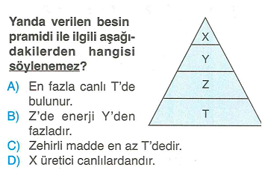

2.)

**3.)**

**4.)** Aşağıda periyodik sistemden bir bölüm verilmiştir

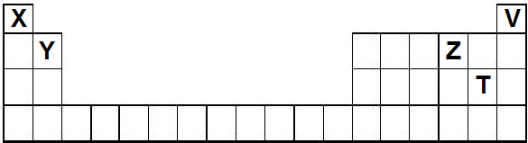

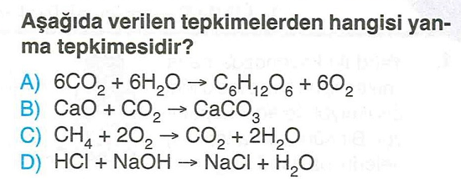

**Buna göre elementler ile ilgili aşağıdaki ifadelerden hangisi yanlıştır?**

A) X ile T kovalent bağ yapabilir B) V ile Y iyonik bağ yapabilir

C) Z ile T kovalent bağ yapabilir D) Y ile T iyonik bağ yapabilir

**5.)**

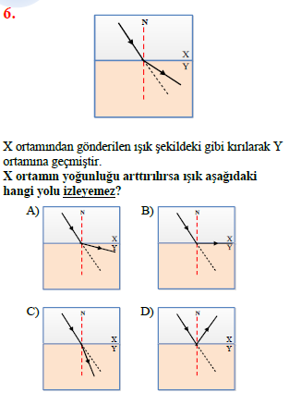

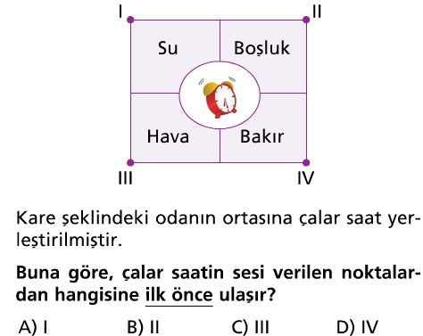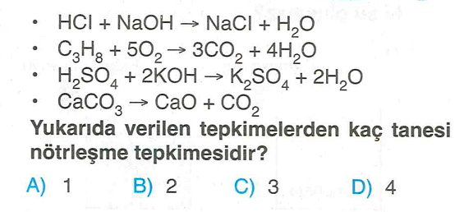**7.)**

**8.)**

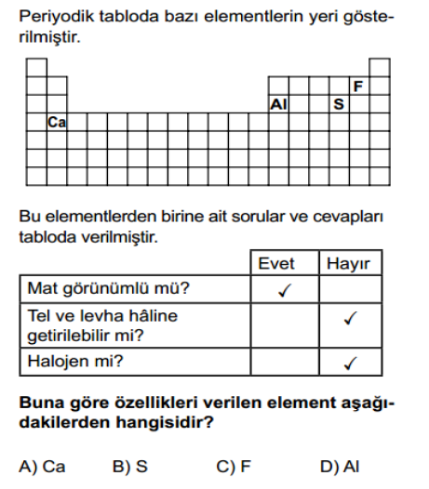**9.)**

**10.)** Tek renkli bir ışık ışının A, B, C saydam ortamlarında izlediği yollar şekildeki gibidir.

A C

B B

Buna göre ortamların yoğunlukları arasındaki büyüklük ilişkisi nasıldır?

A) C>B>A B) A>B>C C) C>A>B D) B>A>C

**11.)**

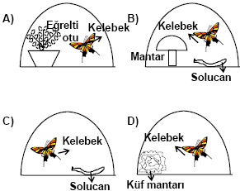

**12.)**

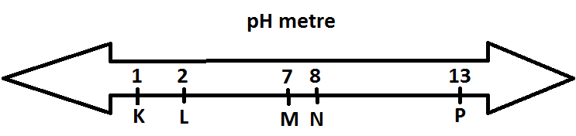

**pH metre üzerindeki maddelerle ilgili olarak aşağıda verilenlerden hangisi doğrudur?**

A)L nin tadı acıdır. B)K cam ve porselene zarar verir.

C)P ile N karıştırıldığında M oluşabilir. D)K kuvvetli bir asittir

**13.)**

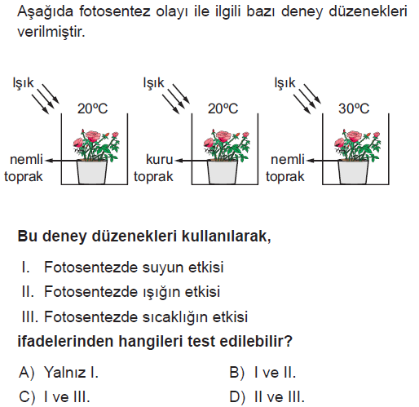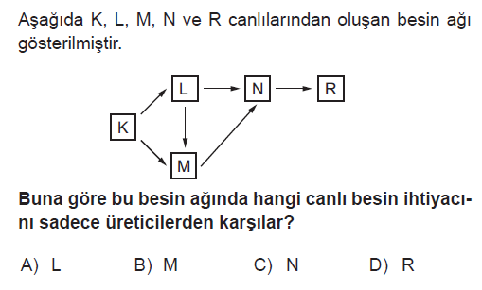

**14.)**

**15.)**

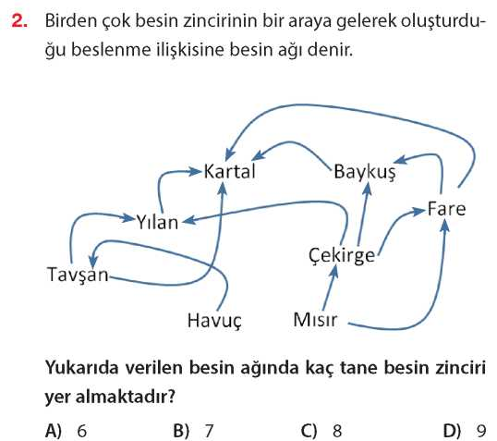

**16.)**

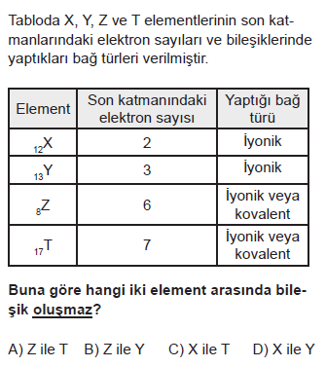**17.)**



**18.)**

**NOT: Puanlama soruların üzerinde yapılmıştır. süreniz 40 dakikadır. Başarılar dilerim.**

**Mehmet KOYUNCU**